**感想**

夏季的葡萄牙，跟国内的炎热相比，温度十分含蓄，夏天到了，秋天也就不远了，而秋冬季的葡萄牙，却会比国内南方冷太多。因为西欧国家保留了城市的古朴，且布拉干萨并不是葡萄牙的热门城市，因此布拉干萨被大家戏称为“布村”。在去布拉干萨的路上，群山连绵，甚至能看到一路的山羊和牛群。一切都是那么的惬意和亲切。

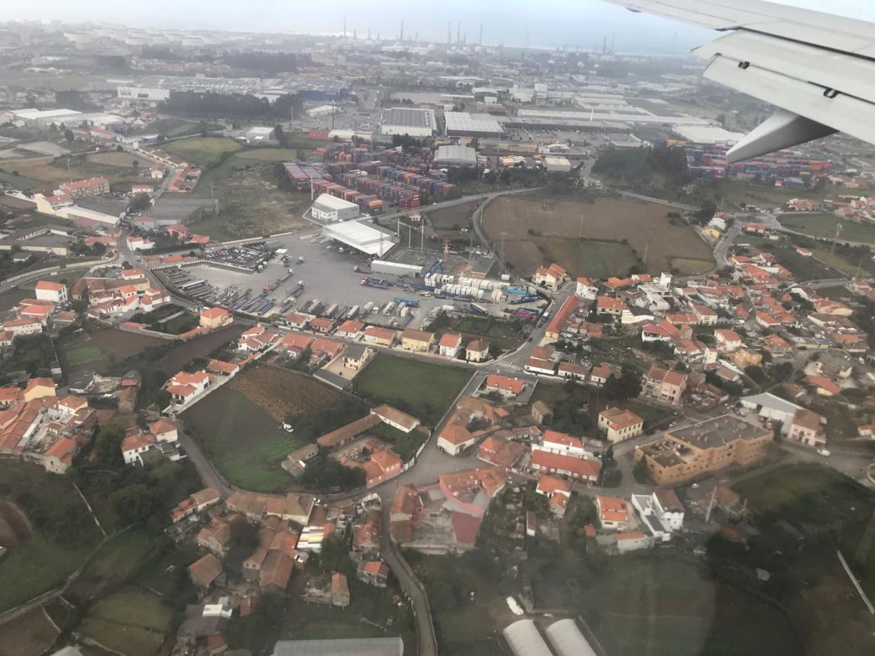

（快降落，波尔图机场到达）

当所有的兴奋和新鲜感退去，我才发现我面临的头号问题，就是怎么在这里活下去。也许，所有留学生都会经历过这样的不适与陌生，区别在于，花费多少时间和多大程度适应国外的一切。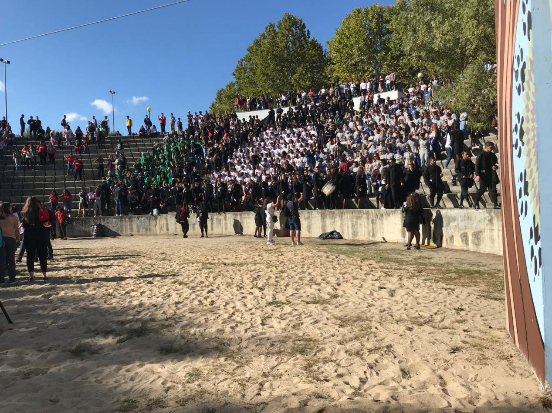

（新生开学仪式）

　　初来布拉干萨，因为一些个人原因，我还没有找到住处，因此我需要在这有限的几天安顿下来，同时因为距离学校正式注册还有一段时间，我也还没有申请当地的银行卡和当地电话卡，而租住的公寓里没有无线网，甚至没有可以做饭的锅碗瓢盆。

也是从那个时候我开始意识到，原来出国，什么都要靠自己。于是自然而然的，我学会自己做饭、交水电费和学费、签房屋合同、办银行卡。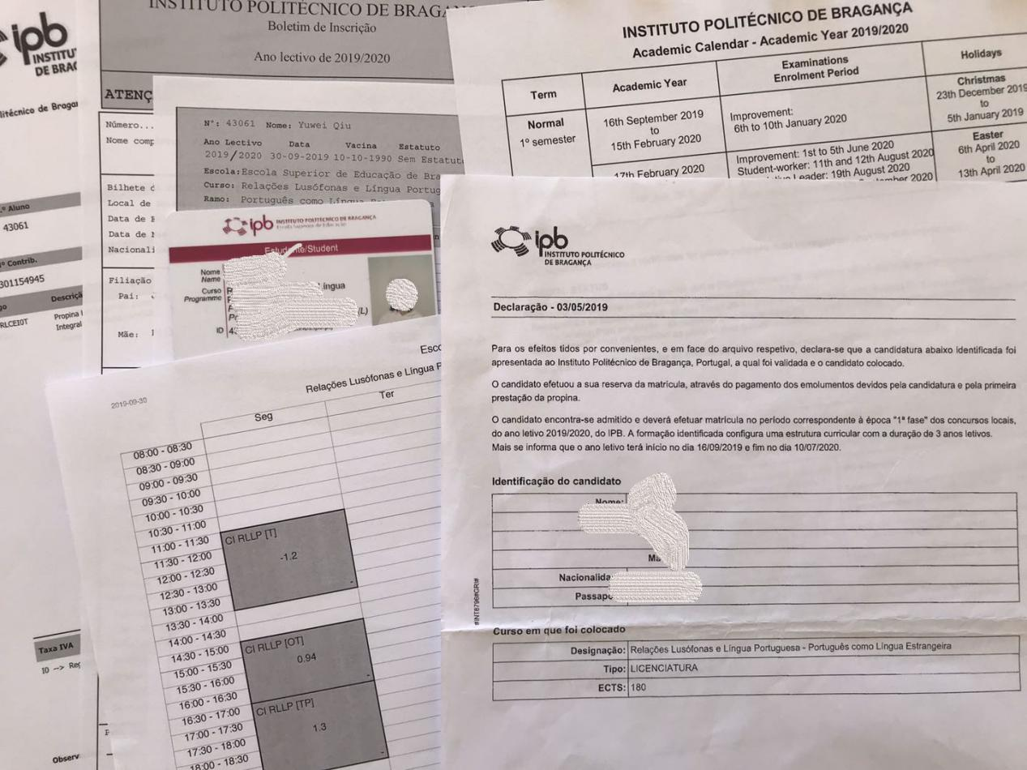

（办理的部分材料）

我相信，所有留学过来的人都会笑着，甚至略带得意的跟你说这些经历，可这些欢笑背后，何尝不透着辛酸呢。

语言的学习向来注重实践。在这里有很多开口说话的机会，感觉老师对外国人的善意十分明显，只要你开口了，就会夸你说的很好。非常容易建立起你的自信心。第一学期的学习任务相对较轻，有大量的空闲时间可以自己安排。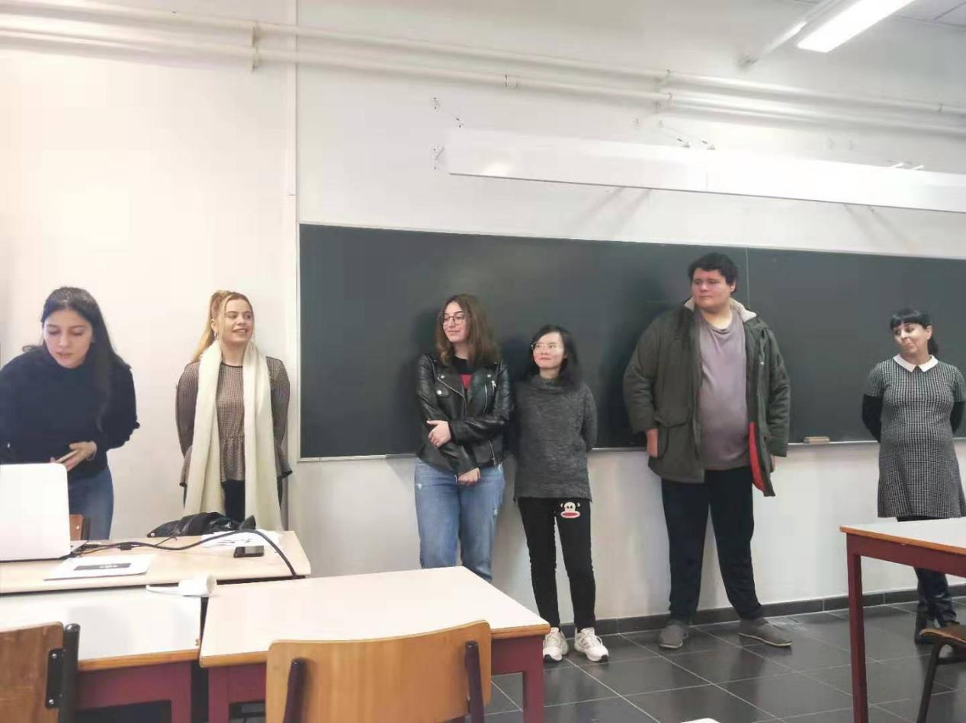

（小组作业演示）

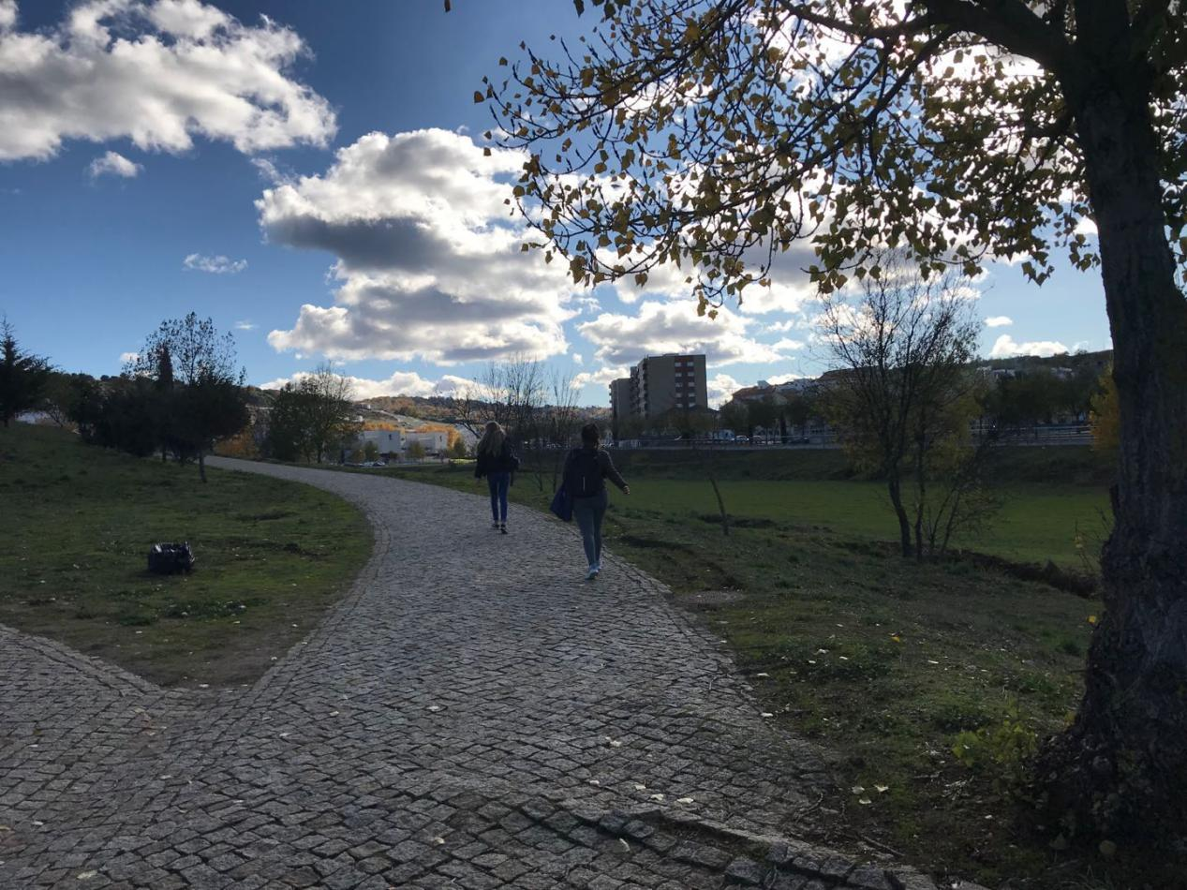

（上学的路）

留学，不光是学习道路上的修行，更是心灵的修行。

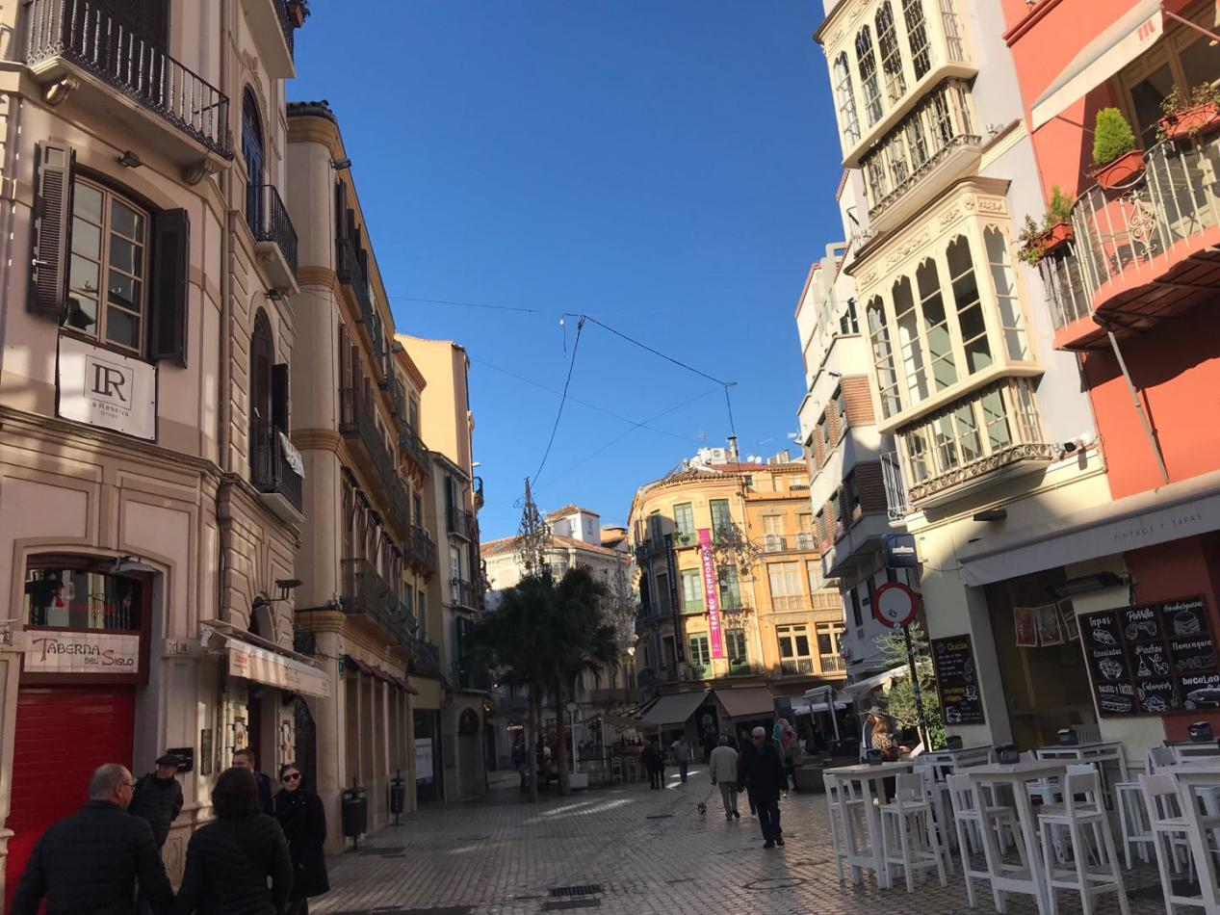

（街边居民区）

留学之后的日子，各种文化、肤色、思想，让发现这个世界的边界远到我们触不可及。而留学，就是放下自己的各种执念、偏见，学会改变，学会接纳，甚至是学会拒绝坚持本我的成长之路。虽然包容心更强，但炙热的爱国心是底线，在国家问题上，因为外国人甚至一些无知国人的不理解，总会抹黑中国形象，这个时候，无论怎样都要挺身而出。

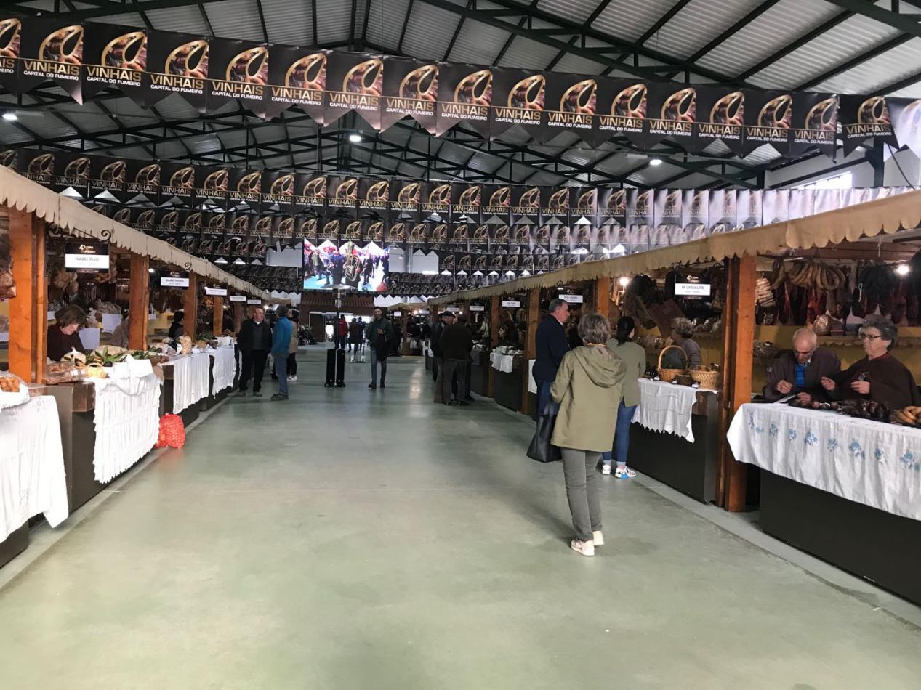

（当地集市）

我们就像是一颗石头，一层层的外壳被现实击碎剥落，染上和长出自己预想不到的颜色和形状，但是最内核的部分，却因为坚守而变得格外的坚强。

（传统面具节）

今年因为疫情的原因，更是让我的留学生活变得与众不同。在葡萄牙一年的时间中，有将近一半的时间都是在公寓自我隔离。实际上对我的学习生活造成了很大的影响。但是，所有的状态都只能自己调整。

我庆幸自己在这个阶段走出国门，感受了世界各地的不同文化。放眼未来，能发现和遇见更好的自己，把那个未知的自己，送给未来行进在留学之路上的自己。现在的我希望，可以按时完成学业，顺利毕业，走入我的下一个人生阶段。

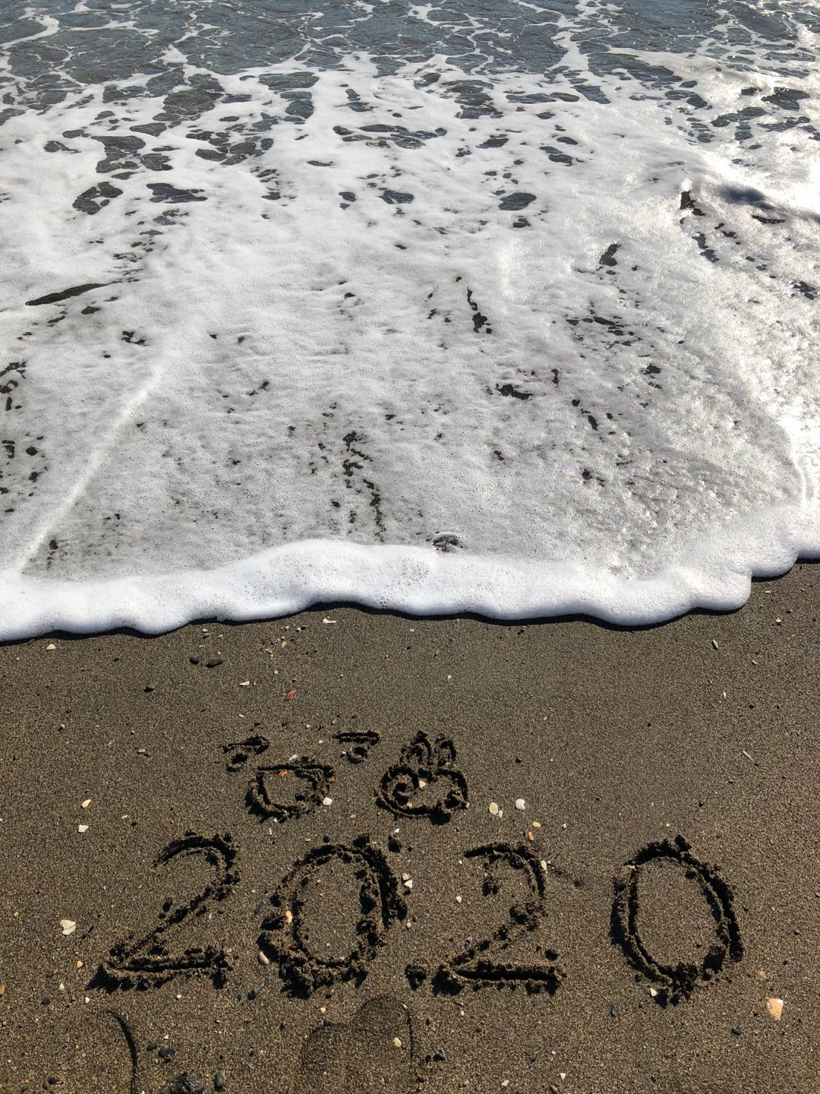

邱雨薇